**UNIDAD 3 ACTIVIDAD 3**

**ACTIVIDAD INTEGRADORA**

**CONSERVACIÓN Y MANIPULACIÓN DE ALIMENTOS**

**GASTRONOMÍA**

**FUNDACIÓN SAN MATEO**

**JOHAN SEBASTIÁN GUTIÉRREZ VÁSQUEZ**

**2018**

Para el desarrollo de esta actividad, usted asumirá el rol de asesor.

**Entregable:**

Usted debe emitir un reporte con el propósito de ayudarle a Fernando a incrementar la vida útil de los panes y bizcochos que ha venido elaborando. Piense en la respuesta a los siguientes interrogantes, para construir su reporte:

1. ¿Por qué cree que a Fernando se le está presentando esta situación? Analice la composición del alimento y qué podría estar pasando durante la elaboración.
2. Establezca un plan de acción frente a la situación. ¿Podría Fernando adicionar algún aditivo para solucionar su problema? Argumente su respuesta.
3. Visitar un supermercado y ver el pan que venden empacado
4. Ingredientes de elaborados del pan empacado
5. Solicitar una entrevista con el panadero para que me explique qué ingredientes usa para el pan, indague sobre la adición de aditivos aplicados
6. Hacer una tabla comparando los aditivos utilizados para ambos panes

Con la información obtenida realice las sugerencias pertinentes para el siguiente caso

Fernando quiere montar su panadería

Pero sus preparaciones se llenan de moho y hongos filamentosos

Necesita una mayor vida útil y la inocuidad.

**SOLUCIÓN**

1. **Visitar un supermercado y ver el pan que venden empacado**

Realice una visita el supermercado El Paraíso del municipio de Yarumal Antioquia y tomamos como referencia un pan ballena, de la panificadora más grande de Antioquia **NATIPAN.**

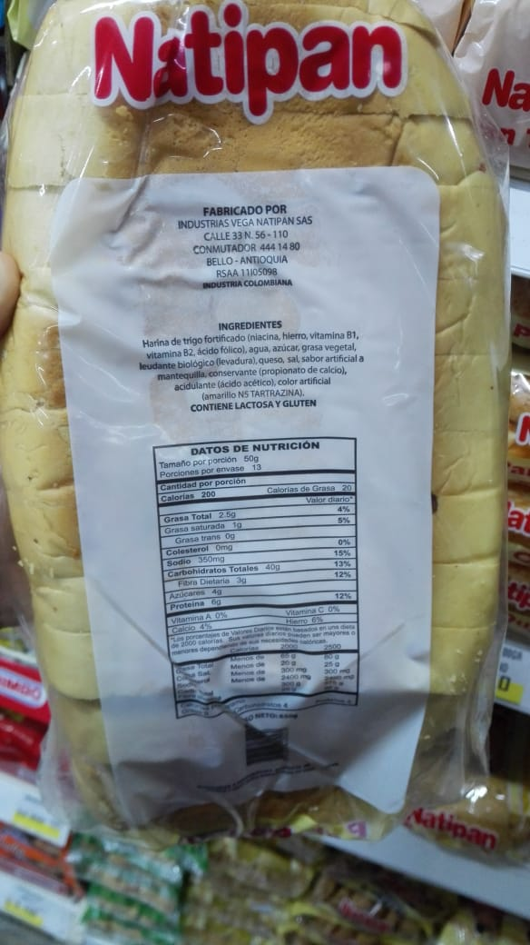

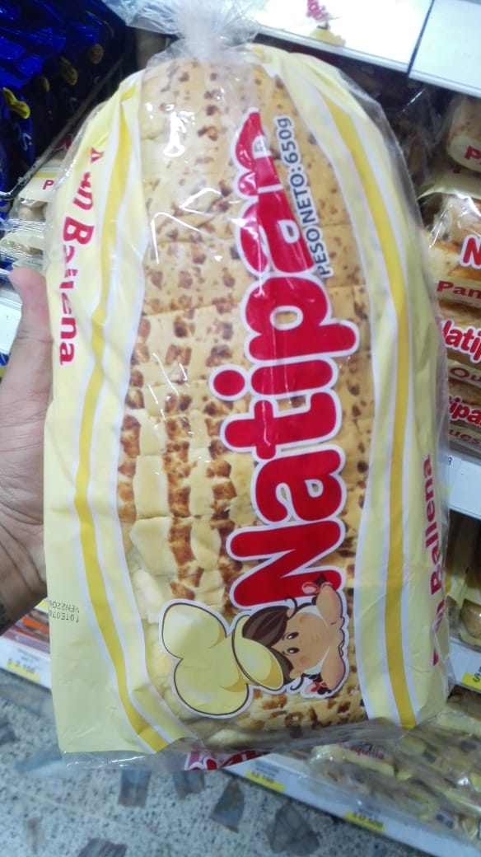

1. **Ingredientes de elaborados del pan empacado**

Se puede evidenciar la cantidad de aditivos que contiene este pan empacado

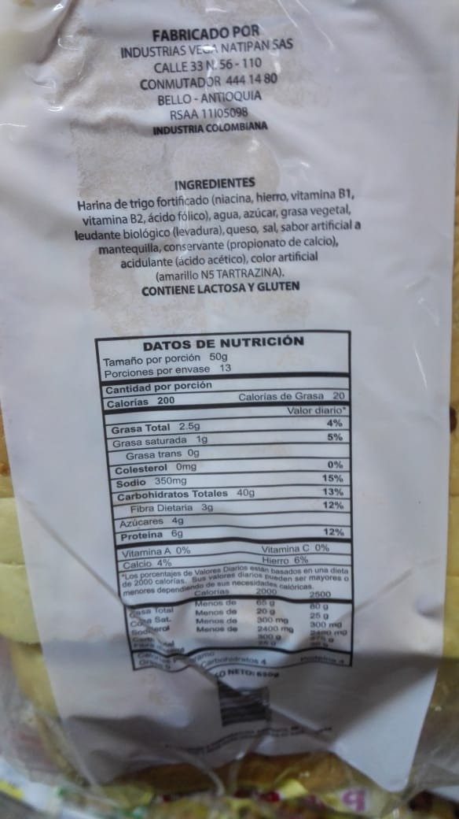

1. **Solicitar una entrevista con el panadero para que me explique qué ingredientes usa para el pan, indague sobre la adición de aditivos aplicados**

Don Carlos Amaya el panadero jefe de la Panadería **YARUPAN**, nos concedió una entrevista en la cual nos fue muy útil para resolver ciertas dudas.

Inicialmente nos contó que en dicha panadería no utiliza ningún aditivo diferente a los ingredientes cotidianos para realizar el pan como:

* Harina
* Sal
* Azúcar
* Mantequilla
* Huevos
* Levadura
* Esencias
* Entre otras depende de la variedad de pan

Pues nos indica que por la alta rotación de la producción no se requiere ningún aditivo que le extienda su vida útil.

Nos indica que generalmente sin ninguna clase de aditivos, la materia prima que se vende en este lugar tiene una duración máxima de 4 días, pero muy pocas veces algún producto tarda tantos en ser consumido.

También nos contó que aparte de ese empleo, en su casa con sus hijos tiene una fábrica de pan (De combate) en la cual produce y vende para las tiendas de las veredas.

Don Carlos Amaya nos indica que, en la fábrica de su casa, solo produce 2 tipos de pan:

* Pan de sal (Liso y rollo)
* Pan de dulce (roscones rellenos de bocadillo)

Pues no se necesita mucha variedad.

Nos cuenta también que a ese pan que produce en su casa si le aplica dos aditivos, puesto que este si va empacado y el tiempo que tarda en ser consumido es mucho más alto, que el mismo que se produce en la panadería.

Don Carlos nos cuenta que en sus 35 años como panadero ha trabajado con muchos aditivos y no solo para la conservación, si no para el volumen, el sabor, el color y la textura entre otros, pero que estos dos en específicos que nos nombra son los menos nocivos del mercado y los más comerciales:

* Antímoho o antimojo: su función es que el pan no tome colores y sabores diferentes al de su estado natural.
* Romono: su función es que el pan no se ponga duro y tenga una duración de 30 días antes de ser consumido.

Don Carlos también nos da unos tics que ha aprendido y comprobado en todo el tiempo que lleva trabajando en el área de panadería:

* Para que el pan no se ponga con moho o mojo (Color verdoso y mal sabor) es que, en el momento de ser horneado el pan, este se debe dejar enfriar a temperatura ambiente antes de ser empacado.
* Para que el pan no se ponga duro, este se debe empacar en bolsas transparentes, puesto que las bolsas de colores y bolsas de papel color café, generan que el pan tome otra textura.

Así concluyo nuestra entrevista dándole las gracias a don Carlos Amaya por su paciencia y colaboración al dar respuesta a todos nuestros interrogantes.

1. **Hacer una tabla comparando los aditivos utilizados para ambos panes**

|  |  |
| --- | --- |
| **PAN EMPACADO** | **PAN FRESCO** |
| **Niacina** | **Antimoho o Antimojo** |
| **Hierro** | **Romono** |
| **Vitamina B1** |  |
| **Vitamina B2** |  |
| **Ácido Fólico** |  |
| **Sabor artificial a mantequilla** |  |
| **Leudante biológico** |  |
| **Priopinato de calcio** |  |
| **Ácido acético** |  |
| **Amarillo nro. 5 TARTRAZINA** |  |

1. **¿Por qué cree que a Fernando se le está presentando esta situación? Analice la composición del alimento y qué podría estar pasando durante la elaboración.**

A manera personal me da mucha alegría que Fernando este empezando su negocio, pero a concepto personal está fallando en varios puntos los cuales lo están a que su producción se esté perdiendo:

* Fernando está empezando un negocio en el cual puede que la rotación de su producto no sea tan alta y al no aplicarle algún aditivo para alargar la duración del mismo, pues esta se pierde.
* Fernando también puede está fallando en empacar su pan cuando este está caliente y pues así se contribuye a la perdida de la materia prima.
* Otra problemática que puede tener Fernando es que tampoco le esté aplicando un aditivo para que el pan no se le ponga con moho.
* Fernando puede estar también fallando que, si en caso hipotético que empaque el pan, este utilizando bolsas que no son transparentes y estas también contribuyen a la alteración de la materia prima.

1. **Establezca un plan de acción frente a la situación. ¿Podría Fernando adicionar algún aditivo para solucionar su problema? Argumente su respuesta**.

En caso personal yo le recomendaría a Fernando que utilice un par aditivos los cuales son necesarios para no perder su producción, que estos se utilicen en la menor cantidad posible y que no sean nocivos para la salud.

Le recomendaría que utilice los siguientes aditivos:

* Antímoho o Antimojo
* Romono

Este par de productos cuentan con las cualidades que necesita Fernando para que su producción no se pierda.